SWP DC Inverter MMA-200DS IGBT

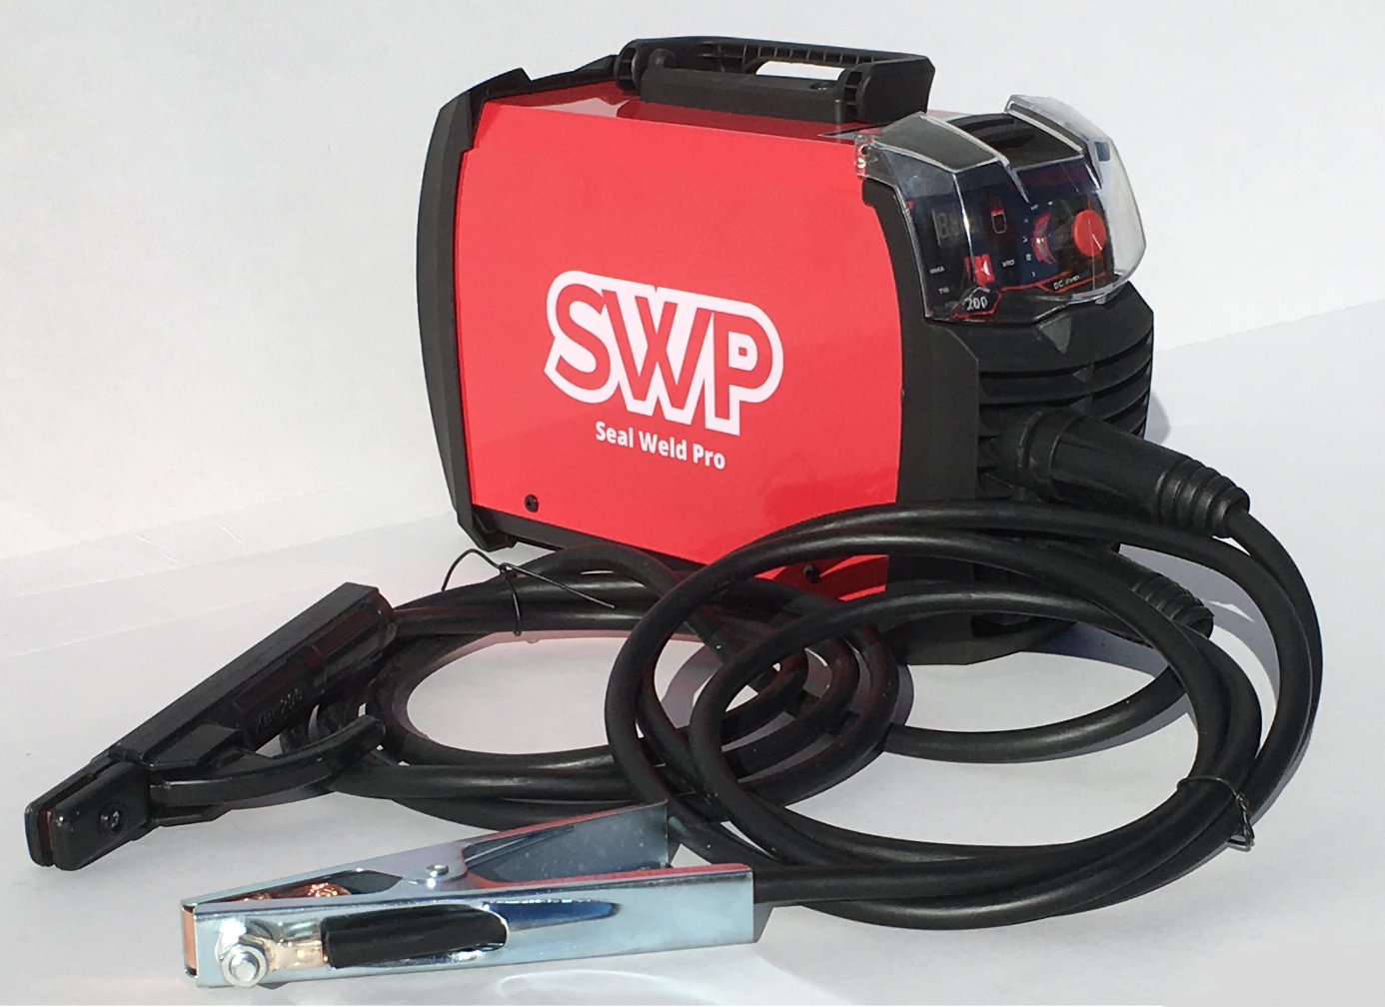

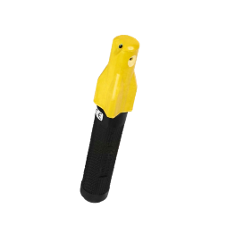
SWP DC Inverter MMA-200DS IGBT. 200amp kompakt 1-fas 230V inverter sveiseapparat for MMA og TIG lift arc. For elektroder opp til 4,0 mm. med 16 A treg sikring. Sveiseapparatet er lett å bruke.
Smart tilbehør er ESAB Handy elektrodeholder.

Stabile lysbue og trinnløs justering av strømmen, med digitalt display. IP21 godkjent, korrosjonsbestandig, flamme og støtsikker, samt utstyrt med kraftige OKC 50 kabeltilkoblinger for sveising både inne - ut. Leveres med gods- og jordingsklemme.
- Komplett MMA sett
- Kraftig 200amp
- 230V
- Optimal sveiseytelse
- Stabil lysbue
- Kan brukes med alle elektrodetyper
- Høy effekt og intermittens
- Lett og bærbar med håndtak

Artikkelnummer: MMA-200DS
Teknisk info se baksiden merket med gult.
